

“Hoppy” New School Year First Grader and Parent(s)!
It is hard to believe that summer vacation is almost over, and another exciting school year is about to begin. I would like to welcome you to our first grade class. I am so excited to get to know you this year. Please don’t worry or be nervous because first grade is the best. This is my 7th year teaching first grade, and I absolutely love it. I hope you are ready to take this very exciting journey together
Some other things you might like to know about me are I love chocolate, the color purple, math, reading and shopping. I am also married with two children, a 15-year old boy named Michael and a 13-year old girl named Gabriella. You will hear many stories about them this year because they keep me very busy. My husband, children, and I had fun this summer. We had fun swimming, celebrating Michael’s birthday, reading, playing outside and going to the beach. I hope you had a wonderful summer too and can’t wait to hear all about it.
Our supply list can be found on the next page. Please make sure everything is labeled with your first and last name and our room number “A2.” The frog name tag enclosed is for you to wear the first two weeks of school. Your parent needs to fill out how you are getting to school and going home every day on the label. Please write a morning and afternoon bus #, “W” for walker, or “C” for a carpooler with the carpool number as well.
We will be having a healthy snack time every morning. We are an allergy aware classroom, so please keep that in mind when you select your healthy snack. I need your help to maintain an allergy aware and safe environment for every child in our class. You can also bring in a reusable sport top water bottle to keep on your desk. Please make sure your name is on it.
I hope you are ready for a “hoppy” and exciting year in first grade. You are going to learn so many things in reading, writing, math, science, and social studies. We are going to have a great time together. Enjoy the rest of your summer. I can’t wait to meet you on Wednesday, September 10th.

Love and “hoppiness” always,
Mrs. Provenzale 😊

¡Nuevo año escolar “hoppy” para estudiantes de primer grado y padres!
Es difícil creer que las vacaciones de verano casi han terminado y que otro año escolar emocionante está a punto de comenzar. Me gustaría darle la bienvenida a nuestra clase de primer grado. Estoy muy emocionado de conocerte este año. Por favor, no te preocupes ni te pongas nervioso porque el primer grado es el mejor. Este es mi séptimo año enseñando primer grado y me encanta. Espero que estés listo para emprender este viaje tan emocionante juntos.
Algunas otras cosas que quizás te gustaría saber sobre mí son que me encanta el chocolate, el color morado, las matemáticas, la lectura y las compras. También estoy casado y tengo dos hijos, un niño de 15 años llamado Michael y una niña de 13 años llamada Gabriella. Escucharás muchas historias sobre ellos este año porque me mantienen muy ocupada. Mi esposo, mis hijos y yo nos divertimos este verano. Nos divertimos nadando, celebrando el cumpleaños de Michael, leyendo, jugando al aire libre e yendo a la playa. Espero que tú también hayas tenido un verano maravilloso y no puedo esperar a escucharlo todo.
Nuestra lista de suministros se puede encontrar en la página siguiente. Asegúrese de que todo esté etiquetado con su nombre y apellido y nuestro número de habitación "A2". La etiqueta con el nombre de la rana adjunta es para que la use las primeras dos semanas de clases. Tus padres deben completar en la etiqueta cómo llegas a la escuela y regresas a casa todos los días. Por favor escriba un número de autobús de la mañana y de la tarde, "W" para caminante o "C" para un viajero compartido con el número de viaje compartido también.
Tendremos un refrigerio saludable todas las mañanas. Somos un salón de clases consciente de las alergias, así que téngalo en cuenta cuando seleccione su refrigerio saludable. Necesito su ayuda para mantener un ambiente seguro y consciente de las alergias para todos los niños de nuestra clase. También puede traer una botella de agua deportiva reutilizable para guardarla en su escritorio. Por favor asegúrese de que su nombre esté en él.
Espero que estén listos para un año “lúpulo” y emocionante en primer grado. Aprenderá muchas cosas en lectura, escritura, matemáticas, ciencias y estudios sociales. Lo pasaremos muy bien juntos. Disfruta el resto de tu verano. No puedo esperar a conocerte el jueves 10 de septiembre.
Amor y “lúpulo” siempre,
Sra. Provenzale 😊


Stagecoach First Grade Supply List

Hello First Grade Parents,
Due to the current school reopening circumstances, we are keeping school supplies to a minimum for everyone’s safety and since the children will need to bring them back and forth every day. We would greatly appreciate it if you could check your child’s pencil case/pouch every week to make sure he/she always has the necessary supplies in it. Please have extra supplies at home, so replacing them is easier for you. Please make sure everything is labeled with your child’s name. This will help us greatly.
Thank you! 😊
The First Grade Team

- 1 Primary Composition notebook (Target and Amazon have them. Please buy extras.)
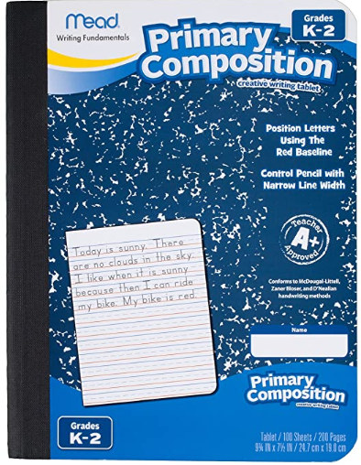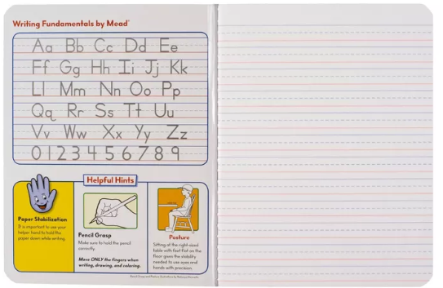
- 1 sturdy plastic folder with bottom pockets
- 1 box of 24 count crayons
- 3 sharpened pencils
- a 2 inch pink eraser
- 2 small glue sticks
- 1 small pencil sharpener with cover
- 1 pair of scissors
- 1 zippered pencil case or pencil pouch
- 1 pair of headphones or earbuds for Chromebooks (Please put it in a Ziploc bag
labeled with your child’s name). Each child will be given his/her own Chromebook
this year.

